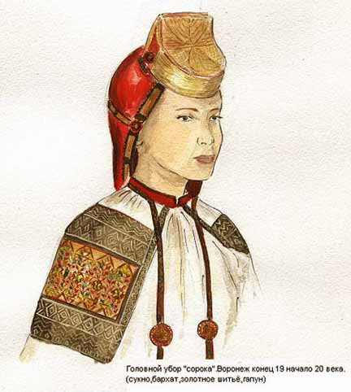
Воронежский народный костюм
У каждого народа мира есть свои особенности и отличия от других: свои традиции, культура, язык, обряды, а также традиционный национальный костюм. Традиционная одежда создавалась многими поколениями. Она зависела от климатических условий той местности, где жил данный народ, от того, чем этот народ занимался.
Русский национальный костюм имеет свои особенности в зависимости от региона и отличается особенностями покроя, тканью, цветовой гаммой, орнаментом, составом костюма и способом ношения различных его частей. Традиционная русская одежда, несмотря на ее разнообразие, делилась на две группы: северновеликорусских губерний и южновеликорусских.
На территории Воронежской губернии преобладал южновеликорусский тип, но со своими местными особенностями, причем различия могли быть даже в пределах одного села. Нужно отметить, что своеобразные черты воронежского народного костюма связаны, прежде всего, с историей заселения края и многонациональностью проживавших здесь народов.
В народном костюме каждая деталь и каждый цвет были символическими. Так, в воронежском народном костюме обязательно присутствуют три цвета – белый, красный и черный. А черный цвет – цвет земли и покоя – считается любимым в Воронежском крае, потому что символизировал еще и чернозем.
Любой русский народный костюм непременно был украшен орнаментом: повседневная одежда в меньшей степени, а вот праздничная обязательно украшалась элементами вышивки, бисером, блестками.
В Воронежской губернии преобладала так называемая линейно-геометрическая вышивка. А наиболее используемой фигурой был ромб. Часто стороны ромба снабжали по углам прямыми линиями, которые как бы продолжали его стороны. В народе этот мотив получил название «репей» и стал символом плодородия, огня и жизни.
Среди украшений на территории Воронежского края известны нагрудные, височные, ушные, ручные, наспинные и поясные. Самым распространенным нагрудным украшением был «гайтан». Словом «гайтан» называли два вида украшений из бисера. Одно представляло собой две сплетенные из разноцветного бисера полосы шириной 1,5 – 5 см, украшенные бисерными подвесками и соединенные в нижней части. Другое – длинный плетеный черный шнур, унизанный бисером, на который прикрепляли крестик или иконку. Существовал обычай привязывать к гайтану косточку от куриного крыла: считалось, что она оберегает от несчастий и помогает вставать рано утром.

